**¡Participa con nosotros!**

La *Revista Educativa Digital Aprender*, con enfoque de accesibilidad universal, de publicación cuatrimestral y digital, brinda el espacio para el diálogo y la difusión de contenido educativo, con énfasis en las acciones destacadas que llevan a cabo figuras educativas, y de investigación en Puebla.

En nuestro número 12 trataremos la temática: **Educación para una vida saludable.**

La próxima edición de la revista estará dedicada a reflexionar sobre la importancia de realizar acciones educativas orientadas a la promoción de hábitos de vida saludable, con la finalidad garantizar el bienestar y la salud de las niñas y los niños de las escuelas del país, en sintonía con la estrategia nacional *Vive Saludable. Vive Feliz*. Queremos invitar a las y los docentes, así como a especialistas en educación y salud, a contribuir con artículos que enriquezcan el diálogo sobre cómo cultivar el bienestar físico, mental y emocional desde las aulas.

¿Cómo influye el bienestar integral de niñas, niños y adolescentes en su aprendizaje? ¿Qué prácticas escolares promueven hábitos saludables? ¿Cómo pueden las comunidades educativas convertirse en espacios que fomenten una vida activa, una alimentación balanceada, el autocuidado y la salud mental? ¿Qué papel juegan los docentes en la formación de estilos de vida saludables?

Queremos construir un número que **inspire acciones concretas**, documente experiencias valiosas y ofrezca recursos útiles para quienes educan. Si tienes ideas, investigaciones, experiencias pedagógicas o proyectos escolares relacionados con la salud y el bienestar, te invitamos a compartirlos con nuestra comunidad lectora.

Hacemos la más atenta invitación para contar con su colaboración. La fecha límite para recibir las propuestas es el **12 de septiembre de 2025,** a través del correo: [revista.aprender@seppue.gob.mx](mailto:revista.aprender@seppue.gob.mx)

Las propuestas recibidas siguen un proceso de revisión y evaluación de acuerdo con los lineamientos editoriales, disponibles en: <http://sep.puebla.gob.mx/index.php/quienes-somos/aprender>

De acuerdo con su contenido y metodología, una vez evaluadas; las propuestas pueden ser incluidas en las secciones de la revista:

* **Diálogo**. Espacio para académicos expertos destacados, donde se presenta una reflexión u opinión de acuerdo con la temática del número correspondiente.
* **En la práctica**. Aportaciones de experiencias de investigación realizadas por figuras educativas de los diferentes niveles educativos.
* **Comunidad**. Experiencias destacadas del quehacer educativo en los diferentes niveles educativos, actividades especiales, aportaciones artísticas y literarias.

También pueden enviar sus propuestas a través de la liga: <https://forms.gle/Dwb74jBKoUwcEsNb8>

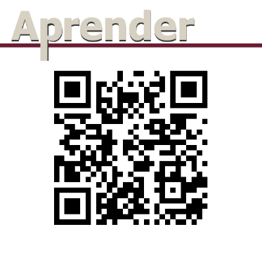 *o utilizando el siguiente código QR\**

Para comentarios o más información puede escribir al correo: [revista.aprender@seppue.gob.mx](mailto:revista.aprender@seppue.gob.mx)